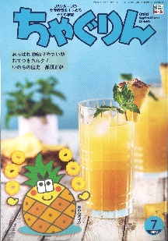

小学校の教職員のみなさまへ
ＪＡグループの
食農教育をすすめる
子ども雑誌
授業でも！
つかえる
VOL.123

◇記事名： 『ちゃぐりん』 2023年7月号 26～30ページ
あっぱれ物知りやさい塾

精霊のように顔を土で→
化粧するセピック川近
くの村の子ども
（パプアニューギニア）
←日干しレンガを積み上げた摩天楼の町ジバーム（イエメン）
５１ページ

◇対象：社会科（４年生～５年生）・自由研究（３年生～）

今回は、日本各地にある様々な大きさや形をしたナスの多様性をもとに、伝統野菜の価値や地域への関心、日本各地の姿を学ぶ社会科の学習につなげる事例を紹介します。合わせてナスといえば紫色のイメージですが、そのナスの紫色が白くなる秘密を取り上げた探究学習の事例も提案します。
文・藤本勇二 (武庫川女子大学 准教授)

１：日本各地のナス （４年生 社会科 都道府県の学習）

『ちゃぐりん』の記事を紹介することから授業を始めましょう。大長なす、賀茂なす、天狗なす、民田なすが紹介されています。地図帳を使って、大長なすの産地である熊本県や九州地方の位置を確認したり、民田なすの産地の山形県が東北地方にあることを話し合ったりしながら、都道府県の位置と地方に関心を持たせるようにします。
次に、子供たちにとってスーパーで購入したり、家庭の食事に出たりする見慣れているナスとは違う大きさや、長さや形の違う点などを話題にします。そこで、『ちゃぐりん』の記事の問いかけをそのまま活用しましょう。
「日本各地では様々な品種が栽培されていて、その数はなんと１７０種類ともいわれているよ。」
この言葉をきっかけに、日本各地にある様々ななすの品種を調べる活動に進んでいきます。調べたことを日本地図にまとめていくと良いでしょう。子供たちは、どうしてこんなにたくさんの品種ができるようになったのかといったことに興味を持ち、なすが栽培しやすいこと、日本の気候にあった作物だと気付いていくことになります。
２：伝統野菜 （５年生 社会科 これからの食料生産）
もう一つの展開の方法は、「きみが住んでいる地域のなすも調べてみるといいぞう。」という、あっぱれの言葉をきっかけにしたものです。自分の住んでいる地域には、どんなナスがあるのか、それを調べるための方法を子供たちに問いかけます。インターネットで調べる、地域の人に聞く、ＪＡの人に教えてもらうなどの意見が出るでしょう。中には直売所に見学に行くと言う意見も出るかと思います。直売所の見学ができれば、地域の農業を盛んにする取り組みを学ぶことができます。また、農家やＪＡの方に学校まで出向いていただき、地域のナスの特徴やそれを守る工夫や努力を教えてもらうといったように、総合的な学習の時間に発展させていけば、子供たち自身が地域の伝統的なナスを守り伝えるために何ができるかを考えたり、実際に栽培に取り組んでみたりと、よりいっそう探究的な学習へとつなげることもできるでしょう。
３：白いナスのひみつ （３年生～ 自由研究）
夏の天気予報で紫外線情報が出されます。小学校の理科では、紫外線は発展的な学習内容ですが、日常生活では、ＵＶカット、紫外線対策など、よく目にする単語でもあります。この紫外線を自由研究のテーマとして、取り組んでみませんか。『ちゃぐりん』の記事でも、「ナスは太陽の紫外線から実を守るためにナスニンという色素を作るんだ。ふくろをかけて紫外線をさえぎると色素が作られず、白いナスになるんだよ。」とあります。
この言葉に子供たちはとても関心をもつと思います。実際にどのタイミングで袋をかけると良いのか、かける袋の種類はどんなものが良いのか、袋の厚さや材質の違うものをいろいろと試してみることによって、ナスが本当に白くなることや変化の違いを体感できることでしょう。探究課題として大変面白いと思いますので、夏休みの自由研究にぜひ取り上げてみてください。

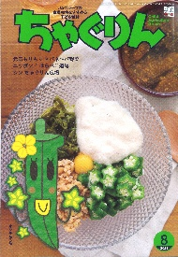
ＪＡグループの食農教育を
すすめる子ども雑誌
子どもたちに伝えたい！

Child Agriculture Green
２０２３年８月号
おすすめ記事

元気もりもり ネバネ～バ野菜
野菜
掲載ページ：P１４-１７

今月号の「食＆農特集」は、オクラやナガイモなどを使ったネバネ～バどんぶりです。火を使わずに簡単にできて、あつあつご飯にのせれば、あっという間に栄養満点のどんぶりが完成。刻んだ夏野菜や漬物を加えても合います。
暑さで食欲が落ちる夏でもおすすめの一品です。
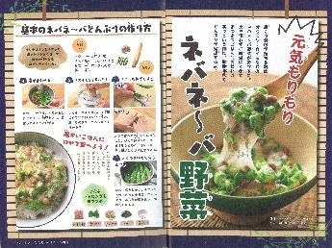

掲載ページ：P６-９

探しに行こう！ギンヤンマ

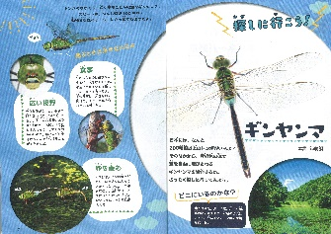
日本にはおよそ200種類以上のトンボがいるそうです。
今回は時速100キロで飛べるギンヤンマが登場します。
また夏から秋にかけて見ることができるトンボも紹介します。水辺の環境によって飛んでいるトンボの種類も変わります。皆さんの周りにはどんなトンボがいますか。

掲載ページ：P５４-５５

ちゃぐりんハンドメイドクラブ

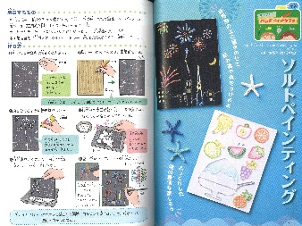
じんわりとにじんだ色あいが魅力な、塩で絵が描けるソルトペインティングに挑戦してみましょう。描いた絵をなぞるように接着剤をつけて塩をたっぷりのせます。余分な塩を落とし、残った塩に絵具で色をつけていきます。
夏の思い出を描いて飾ってみませんか。

お米と食べ物のなぜ？がわかる キッチン・サイエンス

掲載ページ：別冊付録
135

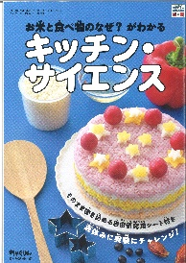
お米をはじめとした身近な食材でいろいろな実験をしてみましょう。解説もついているので、なぜそうなるのかも学べます。別紙の書き込みシートに結果をまとめればそのまま自由研究にもなります。実験のあとはごはんやおやつとして食べられるのもうれしいですね。

★ 配信中のコンテンツ ★

食農教育紙芝居

『ちゃぐりん』食農クイズ

紙芝居コンクール入選作品の
紹介や、小島よしおさん演じる
紙芝居の動画が見られます。

毎月の『ちゃぐりん』の中から、食や農にまつわるクイズを
10問出題しています。

９月号予告 ド～ンとそのままフライパンごはん・・・・・フライパン1つで作れるパエリアやチャーハンをご紹介。
ＪＡグループ （一社）家の光協会

